Změna Uživatelského jména
Upozorňujeme, že změna přihlašovacího jména může být zakázaná v závislosti na nastaveních konkrétní knihovny. V případě nejasností nebo problémů se obraťe na pracovníky své knihovny.

Postup při změně uživatelského jména
- V online katalogu klikněte na tlačítko „Můj účet“ v pravém horním rohu obrazovky a vyplňte přihlašovací údaje.
- V přehledu Vašeho účtu klikněte na záložku „Předvolby“.
- Z rozbalené nabídky zvolte položku „Osobní údaje“
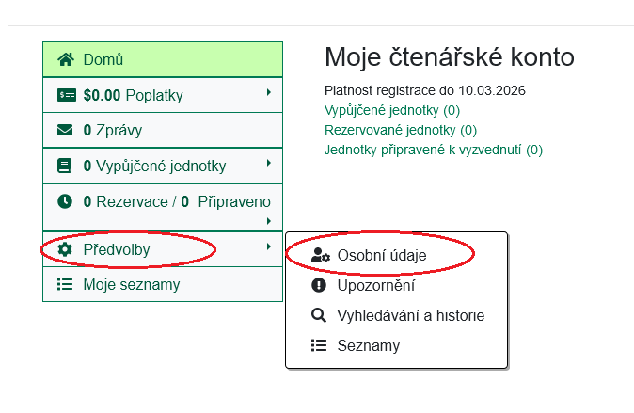
- Na řádku „Uživatelské jméno“ klikněte na odkaz „Změnit“. Zobrazí se formulář pro změnu uživatelského jména (viz obrázek níže)
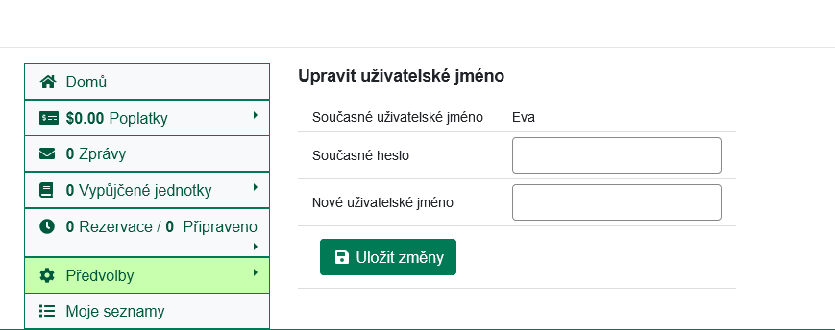
- Kvůli zabezpečení účtu zadejte do pole „Současné heslo“ aktkuálně platné heslo k vašemu čtenářskému účtu
- V poli „Nové uživatelské jméno“ zadejte požadované nové jméno.
- Poté klikněte na tlačítko „Uložit změny“.
Uživatelské jméno NESMÍ začínat číslicemi ani obsahovat mezeru. Z praktických důvodů také NEDOPORUČUJEME používat znaky s diakritikou (s háčky a čárkami).

Mohlo by Vás také zajímat

Přihlášení a osobní údaje
- První přihlášení
- Přihlášení do čtenářského účtu
- Změna hesla
- Zapomenuté nebo nové heslo
- Změna přihlašovacího jména
- Změna e-mailu
- Změna adresy
- Přidělení oprávnění nakládat s účtem jiné osobě

Nastavení čtenářského konta, výpůjčky, rezervace...
- Nastavení odesílání výpisu výpůjček e-mailem
- Ukládání historie
- Nastavení vyhledávání
- Zprávy
- Prodloužení výpůjček
- Zadání rezervace
- Rezervace čísla časopisu
- Správa rezervací
- Pokuty a zpozdné
- Bezhotovostní platby (Knihovna Jabok)
Byla pro Vás tato nápověda užitečná? Pokud máte nějaké náměty nebo připomínky, napište nám.

